非中选药品企业主动降价操作流程

一、登录
1、相关企业通过账号密码进行登录。
地址：http://hc.scbid.gov.cn:8081/LoginZC.aspx
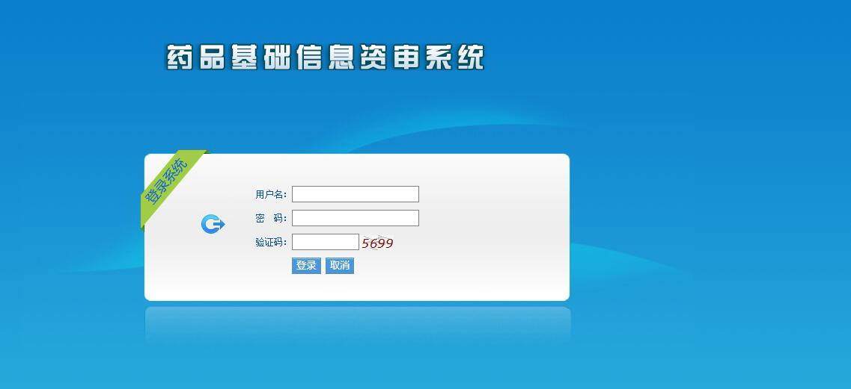2、相关企业通过CA进行登录。
地址：http://hc.scbid.gov.cn:8081/Login.aspx
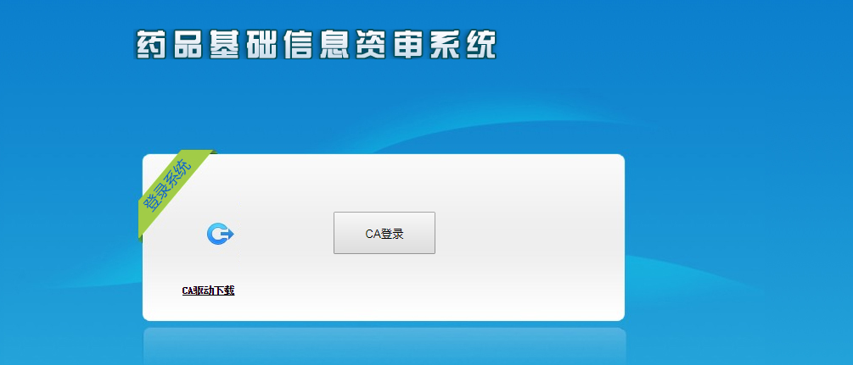
- 打开“挂网产品信息”模块菜单，如下图，在“企业信息管理”模块下打开“挂网产品信息”菜单。
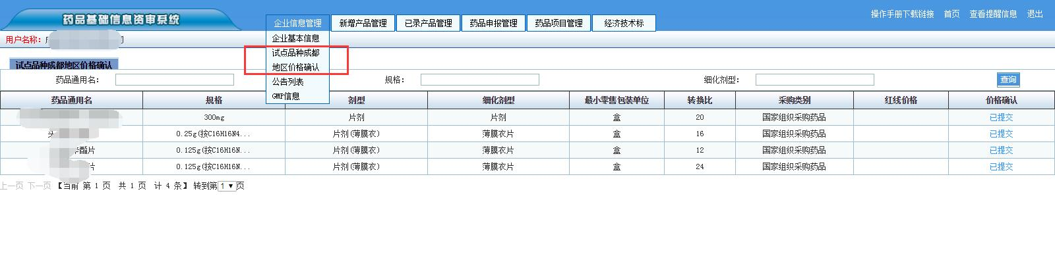
三、在报价页面可以看到“价格确认”的状态分为“已提交”和“未提交”状态的产品信息。

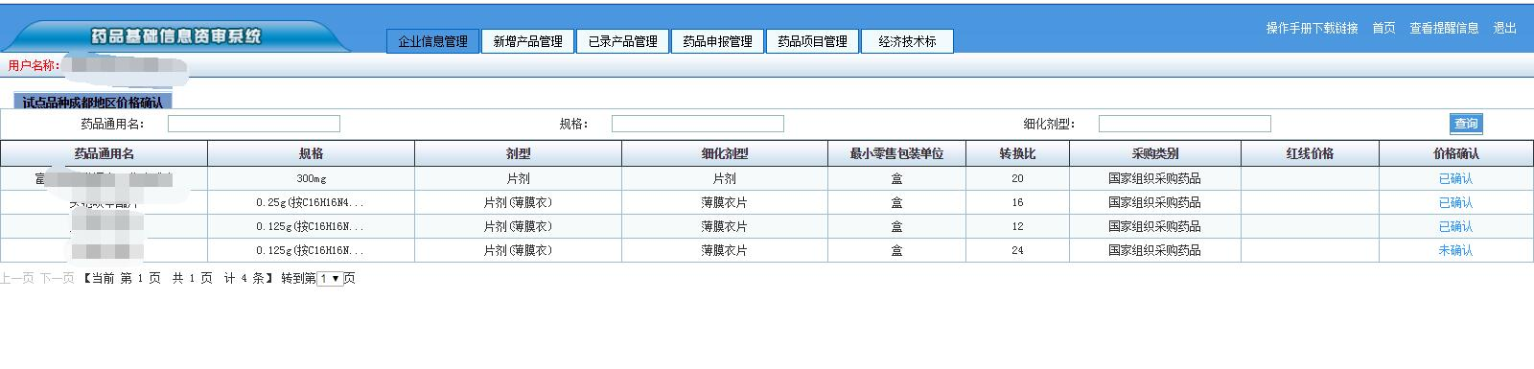
四、在产品价格信息栏里面可以看到现挂网价/中标价和红线价格，填写价格不得高于现挂网价/中标价所标识的价格，企业填写价格以后。可以选择“该价格仅在成都地区内供应”或者“该价格在全省范围内供应”。
企业需在提交按钮上方勾选“我司承诺动态调整后将保证本采购周期内公立医疗机构用药需求”选项才能进行价格提交。
